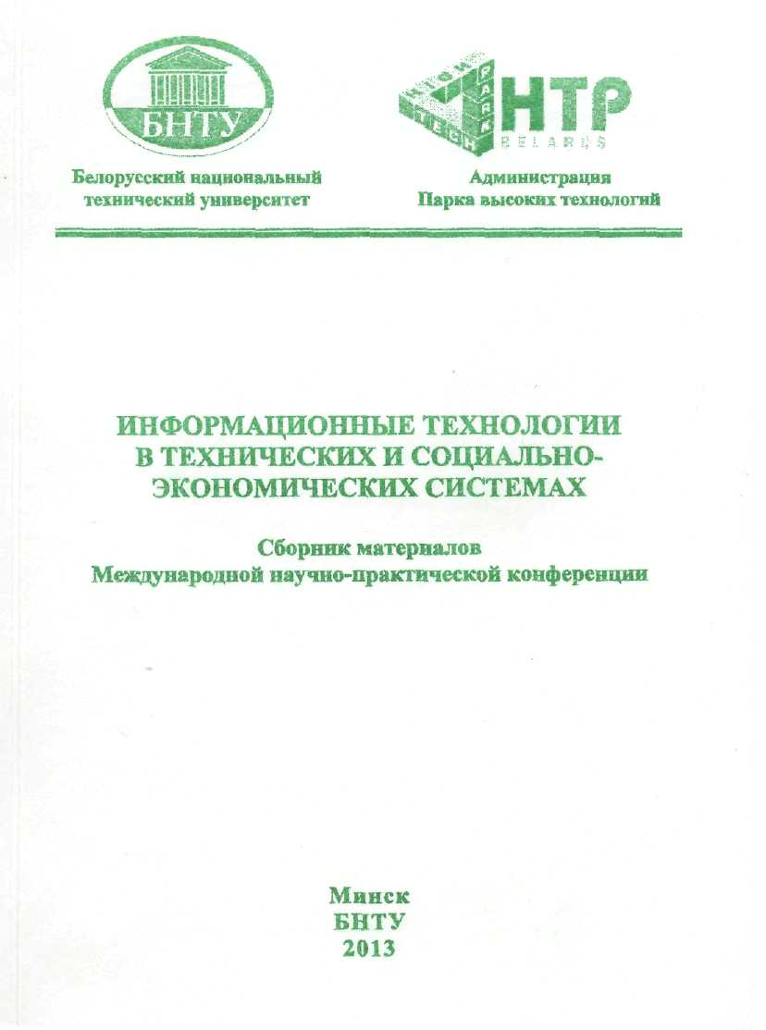

СОДЕРЖАНИЕ
ФАКУЛЬТЕТ ИФОРМАЦИОННЫХ ТЕХНОЛОГИЙ И РОБОТОТЕХНИКИ
Секция «Программное и аппаратное обеспечение информационных технологий»
Сравнение математических моделей асинхронного двигателя в Simulink
ГукМ.Э., Пащенко А.В. 3
Информации вал да прок мал Бугай О.В., Бухвалова И.А 4
Критерии и качества информации в специальных дисциплинах вузов
Бурибаев Б. , 5
Система автоматизации обработки документов
Ермоловым П.А., Гурский Н.Н., Недавний И.О. , 6
Рекурсивное программирование КовалъковА.Т. , 7
Моделирование движения транспортного объекта
с электрическим тяговым двигателем Гурский Н.Н,, Нажжарин М. 8
Пути создания Веб-сайтов Топорков А.Р., Новиков СО. 9
Разработка алгоритмического и программного обеспечения для управленческого учета на языке компании Apple
Фёдоров А.А., Новиков СО. 10
Поисковая оптимизация для Веб-сайтов Яновский В.А., Новиков СО. 11
Автоматизированное тестирование Андроид приложений
Павловец Е.А., Гурский Н.Н. 12
Современные программные средства по проведению дистанционной формы обучения
Сегизбаева Р.У., Байсалбаева К.Н. 13
Инструменты автоматизации тестирования Web-приложений через пользовательский интерфейс
Попова Ю.Б., Франскевич В.В , 14
Автоматизация управления процессом курсового проектирования
Попова Ю.Б., Яцынович СВ., Яцыноеич В.В 15
Применение магнитореологического эффекта
Прибыльская Н.М. , 16
Адаптивная модель тестирования знаний
Иванцов Г.Г., Прихожий А.А 17
Технология разработки параллельных приложений для многоядерных систем
КарасшО.Н. 18
Концептуальная модель Grid-системы Фролов О.М., Прихожий А.А 19
Компьютерная обучающая программа по дисциплине «Распределенная обработка данных»
Прихожий А.А., Яцынович СВ., ЗарубицкипД.В. 20
Аутентификация пользователей мультисервисной сети на базе RADlUS-сервера
Шардыко П.П., Гайсенок Н.А 21
Тестирование производительности Web-приложений
Попова Ю. Б., Романёнок С.В 25
215

Критерии и качества информации в специальных дисциплинах вузов
Бурибаев Б.
Казахский национальный университет имени Аль-Фараби
Информатика, как фундаментальная наука, не только преподается в качестве самостоятельного предмета, но и органически входит в специальные курсы, аналогично математике, химии, биологии. Это выдвигает новые требования к точной оценке количества и качества информации. Информатика в настоящее время представляется наукой о хранении и передаче информации с помощью компьютера. Последнее имеет решающее значение, охватывая все виды деятельности, так что информатика и вычислительная техника стали синонимами. Такое положение объясняется чисто количественной оценкой возможностей компьютера, скоростью работы, планируемой уже в триллионах операций в секунду.
Рассматривая процесс обучения как последовательность этапов информационной технологий, как процесс связи педагог - ученики, как коллективный труд по производству информации, переработке ее, запоминанию, а не только изложению, невозможно не поставить на первое место в этой цепи разработку и математическую формулировку цели обучения именно этой науке в данном конкретном вузе и факультете- В нашем университете, например, цели преподавания математики по специальности «Информационные системы» весьма существенно отличаются от целей на экономических специальностях, что и отражается на содержании и объеме курсов, на количестве и качестве информации, способе и методике преподавания. Задача состоит в том, чтобы увязать эти условия с формулировкой цели.

5

